 | Министерство науки и высшего образования Российской Федерации  Федеральное государственное автономное образовательное учреждение  высшего образования  «Московский государственный технический университет  имени Н.Э. Баумана  (национальный исследовательский университет)»  (МГТУ им. Н.Э. Баумана)

ФАКУЛЬТЕТ «Информатика и системы управления» (ИУ)
КАФЕДРА «Информационная безопасность» (ИУ8)

ТЕОРИЯ ИГР И ИССЛЕДОВАНИЕ ОПЕРАЦИЙ

Лабораторная работа № 4
на тему:
«Решение позиционной игры методом обратной индукции»

Вариант 13

 | (Группа) |  |  |  | (И. О. Фамилия)
Преподаватель: |  |  |  |  | Н.С. Коннова
 |  |  |  |  | (И.О. Фамилия)
Студент: ИУ8-105 Б. Е. Шекунов

Цель работы:
Изучить метод обратной индукции и его применение к решению конечных позиционных игр с полной информацией. Изучить свойства решений таких игр.
Постановка задачи:
Найти решение конечношаговой позиционной игры с полной информацией. Для этого сгенерировать и построить дерево случайной игры согласно варианту, используя метод обратной индукции, найти решение игры и путь (все пути, если он не единственный) к этому решению. Обозначить их на дереве.
Исходные данные:
Глубина дерева – 5
Количество игроков – 3
Количество стратегий – [2, 4, 2]
Диапазон выигрышей – [–50, 20]
Ход работы:
Распределение ходов по уровням дерева:
Глубина 0 – ходит игрок 1;
Глубина 1 – ходит игрок 2;
Глубина 2 –ходит игрок 3;
Глубина 3 –ходит игрок 1;
Глубина 4 –ходит игрок 2;
Глубина 5 –терминальные вершины, выбор не производится.
Размер дерева игры:
Всего вершин – 187;
Внутренних вершин – 59;
Листьев – 128.

Позиционная игра с полной информацией представляется в виде дерева.
Каждая внутренняя вершина соответствует ситуации выбора одного из игроков, а каждая терминальная вершина содержит вектор выигрышей всех игроков.
Метод обратной индукции заключается в последовательной обработке дерева, начиная с предпоследнего уровня:
- на текущем уровне рассматриваются все дочерние вершины;
- выбираются те исходы, которые максимизируют выигрыш игрока, ходящего в данной вершине;
- если несколько исходов дают одинаковый максимум, сохраняются все такие варианты;
- затем обработанные значения передаются выше по дереву;
- процесс продолжается до корня.
В результате в корневой вершине получается значение игры и один или несколько оптимальных путей.
По заданным параметрам было сформировано полное дерево глубины 5.
На каждом уровне игроки делают ходы в соответствии с циклическим порядком: 1 → 2 → 3 → 1 → 2.
В терминальных вершинах были заданы векторы выигрышей трёх игроков из диапазона [-50; 20].
Чтобы не загромождать рисунки, обозначения игроков у каждого узла не приводятся, так как нетрудно определить, кто ходит в каждом узле, зная, чей ход первый. Но для удобства на каждом рисунке есть строка с порядком ходов.
На рисунке 1 показана структура дерева исходной игры без последнего уровня. Терминальные вершины не приведены, поскольку полное дерево содержит 128 листьев и неудобно для размещения в отчёте. В полном дереве из каждой вершины, которая на данном рисунке является терминальной, выходит по 4 листа.
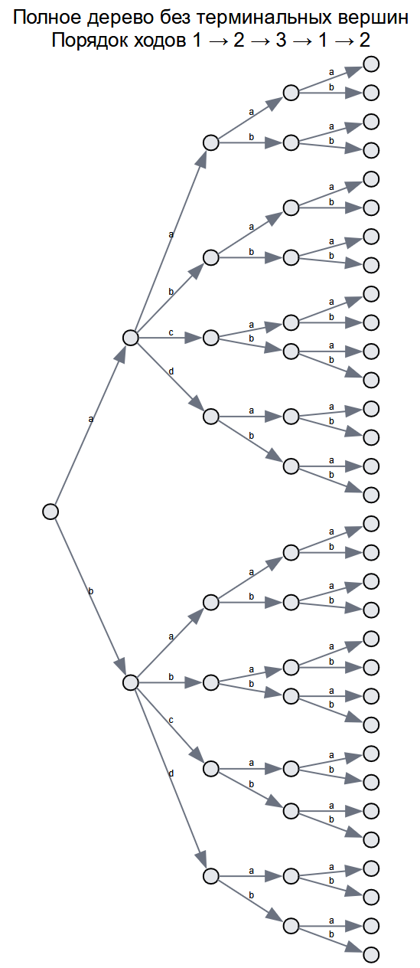
Рисунок 1 – Полное дерево без терминальных вершин
Дальше пошагово обрабатывается каждый уровень.
На уровне 4 ход делает игрок 2.
В каждой вершине выбирались те терминальные исходы, для которых вторая компонента максимальна.
В результате были получены, следующие значения:
v5: значение (19, 19, -12)
v10: значение (-7, 15, -8)
v16: значение (-32, 10, -16)
v21: значение (-34, 13, -15)
v28: значение (16, 0, -10)
v33: значение (-26, 19, 3)
v39: значение (-49, 17, 3)
v44: значение (15, 19, -5)
v51: значение (-17, -8, -18)
v56: значение (7, 14, -28)
v62: значение (-9, 2, -32)
v67: значение (15, 9, -22)
v74: значение (-47, -15, -17)
v79: значение (-5, 0, 3)
v85: значение (-38, -9, -13)
v90: значение (-12, -9, -45)
v98: значение (18, 5, -17)
v103: значение (18, 7, -13)
v109: значение (-2, 17, -22)
v114: значение (-3, -12, -35)
v121: значение (-2, -10, -33)
v126: значение (-37, 5, -17)
v132: значение (9, -20, -46)
v137: значение (14, 2, 12)
v144: значение (2, 20, -22)
v149: значение (0, 0, 19)
v155: несколько равнозначных исходов [(-1, 14, -16), (3, 14, 16)]
v160: значение (-36, 17, -4)
v167: значение (17, 18, -6)
v172: значение (19, 18, 13)
v178: несколько равнозначных исходов [(-33, -16, 14), (15, -16, -50)]
v183: значение (-47, 11, 2)
На этом уровне встретились вершины с несколькими равнозначными исходами. Это означает, что в данных вершинах игрок 2 имеет несколько равноценных для себя продолжений.
Первый шаг алгоритма графически не приводится, так как соответствующий рисунок получается слишком большим и плохо читаемым.

На уровне 3 ход делает игрок 1.
Сравнение выполнялось по первой компоненте выигрыша.
Получены следующие значения:
v4: значение (19, 19, -12)
v15: значение (-32, 10, -16)
v27: значение (16, 0, -10)
v38: значение (15, 19, -5)
v50: значение (7, 14, -28)
v61: значение (15, 9, -22)
v73: значение (-5, 0, 3)
v84: значение (-12, -9, -45)
v97: несколько равнозначных исходов [(18, 5, -17), (18, 7, -13)]
v108: значение (-2, 17, -22)
v120: значение (-2, -10, -33)
v131: значение (14, 2, 12)
v143: значение (2, 20, -22)
v154: несколько равнозначных исходов [(-1, 14, -16), (3, 14, 16)]
v166: значение (19, 18, 13)
v177: несколько равнозначных исходов [(-33, -16, 14), (15, -16, -50)]

На уровне 2 ход делает игрок 3.
Сравнение выполнялось по третьей компоненте выигрыша.
Получены значения:
v3: значение (19, 19, -12)
v26: значение (15, 19, -5)
v49: значение (15, 9, -22)
v72: значение (-5, 0, 3)
v96: несколько равнозначных исходов [(18, 5, -17), (18, 7, -13)]
v119: значение (14, 2, 12)
v142: несколько равнозначных исходов [(-1, 14, -16), (3, 14, 16)]
v165: несколько равнозначных исходов [(-33, -16, 14), (19, 18, 13)]

На уровне 1 ход делает игрок 2.
Получены значения:
v2: несколько исходов [(15, 19, -5), (19, 19, -12)]
v95: несколько исходов [(-1, 14, -16), (3, 14, 16), (19, 18, 13)]
Это означает, что в обеих вершинах уровня 1 после учёта продолжений нижних подыгр сохраняется несколько возможных исходов.

На уровне 0 ход делает игрок 1.
В корне были получены три итоговых исхода:
v1: несколько исходов [(15, 19, -5), (19, 18, 13), (19, 19, -12)]
Таким образом решение игры в текущей реализации оказалось неединственным (рисунок 2):
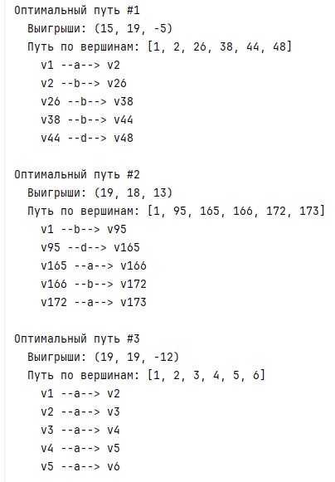
Рисунок 2 – Оптимальные пути найденные методом обратной индукции
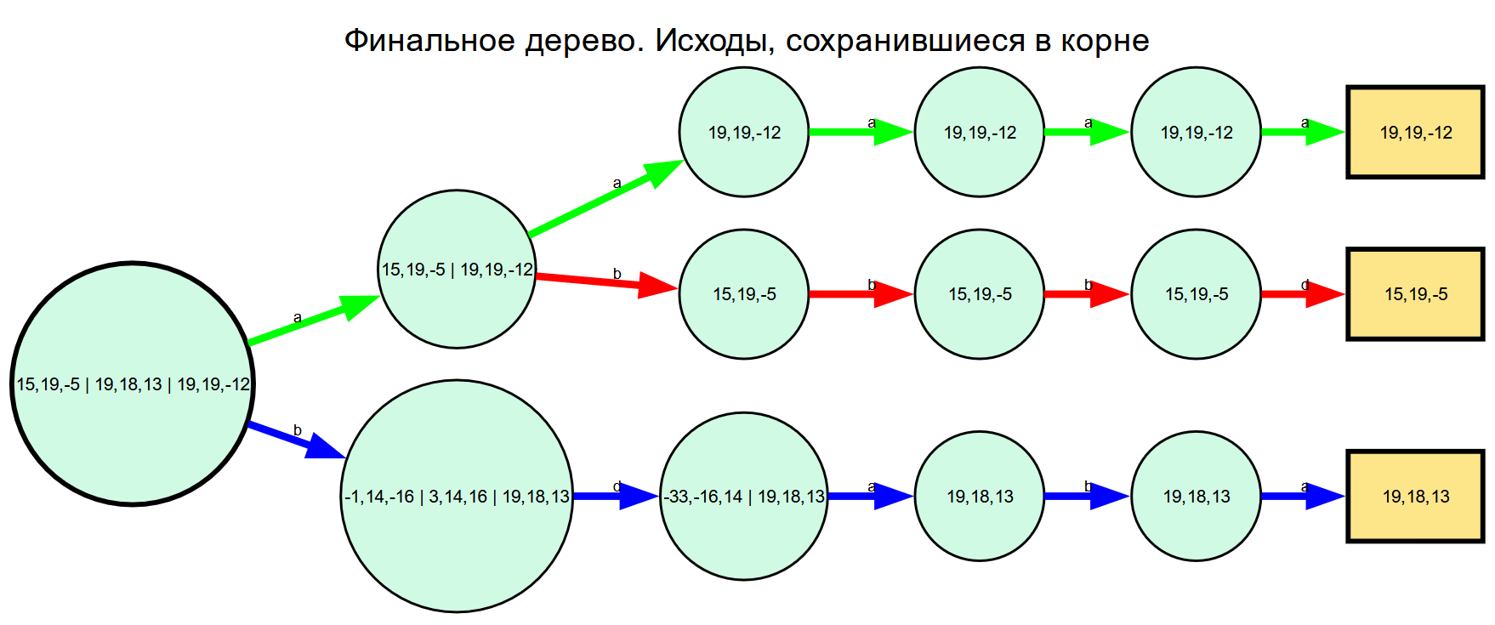
Рисунок 3 – Визуализация найденных оптимальных путей
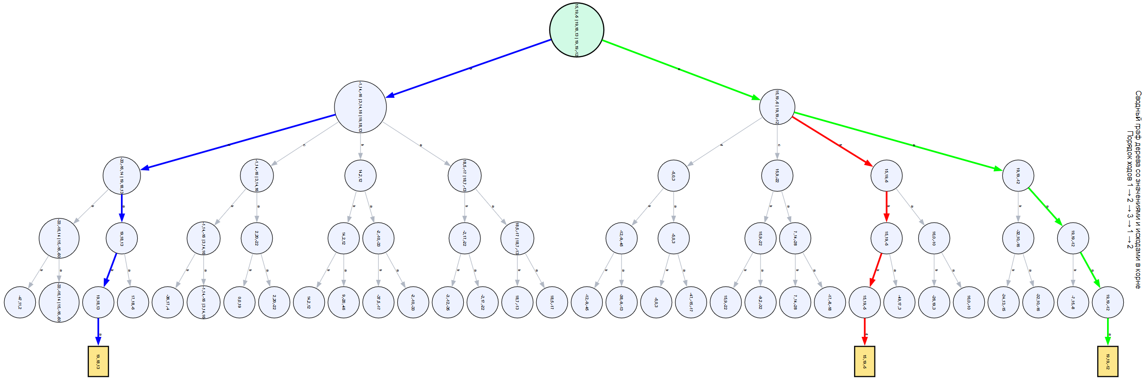
Рисунок 4 – Оптимальные пути на дереве позиционной игры
Для наглядного представления решения удобно использовать итоговый граф, на котором:
- подписаны внутренние вершины;
- показаны итоговые значения;
- выделены найденные пути.
На рисунке 4 приведено итоговое дерево со значениями, полученными методом обратной индукции. Цветом выделены итоговые пути, соответствующие исходам, сохранившимся в корне.
Исходя из того, что граф (даже без терминальных вершин) достаточно большой, и в полном размере может плохо читаться, на рисунке 3 приведены только найденные оптимальные пути без вершин, не участвующих в этих путях.
Вывод:
В ходе лабораторной работы было построено дерево позиционной игры и выполнено решение методом обратной индукции.
В результате:
- построено дерево глубины 5;
- определены значения во всех внутренних вершинах;
- учтены случаи равнозначных продолжений;
В корневой вершине получены три итоговых исхода:
$$(15, 19, -5), (19, 18, 13), (19, 19, -12).$$
Таким образом, решение игры в текущем варианте оказалось неединственным, а обратная индукция позволила последовательно получить все исходы, сохраняющиеся в корне после обработки всех уровней дерева.

Приложение (исходный код)
from __future__ import annotations
from dataclasses import dataclass, field
from typing import Dict, List, Optional, Tuple, Set
import os
import random
from itertools import product
from graphviz import Digraph
VARIANT = 13
TREE_DEPTH = 5
NUM_PLAYERS = 3
STRATEGIES_PER_PLAYER = [2, 4, 2]
PAYOFF_MIN = -50
PAYOFF_MAX = 20
RANDOM_SEED = 56578
OUTPUT_DIR = "data"
GRAPH_FORMAT = "pdf" # Либо "svg"
GRAPH_ENGINE = "dot"
SAVE_FULL_TREE = True
SAVE_FULL_TREE_WITHOUT_LEAVES = True
SAVE_STEP_GRAPHS = True
SAVE_FINAL_GRAPH = True
SAVE_SUMMARY_GRAPH = True
SAVE_ALL_RATIONAL_GRAPH = True
PRINT_TERMINAL_PAYOFFS = False
PRINT_STEP_SUMMARY = True
PRINT_DETAILED_STEP_INFO = False
@dataclass(frozen=True)
class Candidate:
payoff: Tuple[int, ...]
path: Tuple[int, ...]
@dataclass
class Node:
id: int
depth: int
player: Optional[int]
parent_id: Optional[int]
action_from_parent: Optional[str]
children_ids: List[int] = field(default_factory=list)
terminal_payoff: Optional[Tuple[int, ...]] = None
resolved_candidates: List[Candidate] = field(default_factory=list)
@property
def is_leaf(self) -> bool:
return self.player is None
def name(self) -> str:
return f"v{self.id}"
class PositionalGame:
def __init__(
self,
depth: int,
num_players: int,
strategies_per_player: List[int],
payoff_min: int,
payoff_max: int,
seed: int,
) -> None:
self.depth = depth
self.num_players = num_players
self.strategies_per_player = strategies_per_player
self.payoff_min = payoff_min
self.payoff_max = payoff_max
self.seed = seed
self.nodes: Dict[int, Node] = {}
self.root_id: Optional[int] = None
self._next_id = 1
self.rng = random.Random(seed)
def player_for_depth(self, depth: int) -> Optional[int]:
if depth >= self.depth:
return None
return (depth % self.num_players) + 1
def branching_for_player(self, player: int) -> int:
return self.strategies_per_player[player - 1]
def action_labels_for_player(self, player: int) -> List[str]:
return [chr(ord("a") + i) for i in range(self.branching_for_player(player))]
def random_payoff(self) -> Tuple[int, ...]:
return tuple(
self.rng.randint(self.payoff_min, self.payoff_max)
for _ in range(self.num_players)
)
def root(self) -> Node:
assert self.root_id is not None
return self.nodes[self.root_id]
def nodes_at_depth(self, depth: int) -> List[Node]:
arr = [n for n in self.nodes.values() if n.depth == depth]
arr.sort(key=lambda x: x.id)
return arr
def leaves(self) -> List[Node]:
arr = [n for n in self.nodes.values() if n.is_leaf]
arr.sort(key=lambda x: x.id)
return arr
def internal_nodes(self) -> List[Node]:
arr = [n for n in self.nodes.values() if not n.is_leaf]
arr.sort(key=lambda x: x.id)
return arr
def unique_payoffs_at_node(self, node: Node) -> List[Tuple[int, ...]]:
return sorted(set(c.payoff for c in node.resolved_candidates))
def path_to_actions(self, path: Tuple[int, ...]) -> List[Tuple[int, str, int]]:
result = []
for i in range(len(path) - 1):
parent = self.nodes[path[i]]
child = self.nodes[path[i + 1]]
result.append((parent.id, child.action_from_parent or "?", child.id))
return result
def _compact_payoff_label(self, payoff: Tuple[int, ...]) -> str:
return ",".join(str(x) for x in payoff)
def _compact_levels_label(self) -> str:
return "Порядок ходов 1 → 2 → 3 → 1 → 2"
def build_full_tree(self) -> None:
self.nodes.clear()
self._next_id = 1
self.root_id = self._build_subtree(0, None, None)
def _build_subtree(
self,
depth: int,
parent_id: Optional[int],
action_from_parent: Optional[str],
) -> int:
node_id = self._next_id
self._next_id += 1
player = self.player_for_depth(depth)
node = Node(
id=node_id,
depth=depth,
player=player,
parent_id=parent_id,
action_from_parent=action_from_parent,
)
self.nodes[node_id] = node
if player is None:
node.terminal_payoff = self.random_payoff()
node.resolved_candidates = [Candidate(node.terminal_payoff, (node.id,))]
return node_id
for action in self.action_labels_for_player(player):
child_id = self._build_subtree(depth + 1, node_id, action)
node.children_ids.append(child_id)
return node_id
def _resolve_node(self, node: Node) -> None:
assert not node.is_leaf
assert node.player is not None
mover_idx = node.player - 1
child_candidate_lists: List[List[Candidate]] = []
for child_id in node.children_ids:
child = self.nodes[child_id]
prefixed_candidates = [
Candidate(
payoff=cand.payoff,
path=(node.id,) + cand.path,
)
for cand in child.resolved_candidates
]
child_candidate_lists.append(prefixed_candidates)
result: Dict[Tuple[Tuple[int, ...], Tuple[int, ...]], Candidate] = {}
for combo in product(*child_candidate_lists):
best_value = max(c.payoff[mover_idx] for c in combo)
for cand in combo:
if cand.payoff[mover_idx] == best_value:
key = (cand.payoff, cand.path)
result[key] = cand
unique = list(result.values())
unique.sort(key=lambda c: (c.payoff, c.path))
node.resolved_candidates = unique
def print_summary(self) -> None:
print("=" * 100)
print("ЛР №4 (по методичке ЛР №6) — ПОЗИЦИОННЫЕ ИГРЫ")
print("=" * 100)
print(f"Вариант: {VARIANT}")
print(f"Seed генератора: {self.seed}")
print()
print("Параметры варианта:")
print(f" Глубина дерева: {self.depth}")
print(f" Количество игроков: {self.num_players}")
print(f" Количество стратегий игроков: {self.strategies_per_player}")
print(f" Диапазон выигрышей: [{self.payoff_min}, {self.payoff_max}]")
print()
print("Кто ходит на каждом уровне:")
for d in range(self.depth):
p = self.player_for_depth(d)
print(f" Глубина {d}: ходит игрок {p}, число альтернатив = {self.branching_for_player(p)}")
print(f" Глубина {self.depth}: листья, выбор никто не делает")
print()
print(f"Всего вершин: {len(self.nodes)}")
print(f"Внутренних вершин: {len(self.internal_nodes())}")
print(f"Листьев: {len(self.leaves())}")
print("=" * 100)
def print_terminal_payoffs(self) -> None:
print("\nТЕРМИНАЛЬНЫЕ ВЕРШИНЫ И ИХ ВЫИГРЫШИ")
print("-" * 100)
for node in self.leaves():
print(f"{node.name():>4} depth={node.depth} payoff={node.terminal_payoff}")
def print_step_summary(self, current_depth: int) -> None:
player = self.player_for_depth(current_depth)
print()
print("=" * 100)
print(f"УРОВЕНЬ {current_depth} — ходит игрок {player}")
print("=" * 100)
for node in self.nodes_at_depth(current_depth):
payoffs = self.unique_payoffs_at_node(node)
if len(payoffs) == 1:
print(f"{node.name():>4}: значение {payoffs[0]}")
else:
print(f"{node.name():>4}: несколько равнозначных исходов {payoffs}")
def print_detailed_step_info(self, current_depth: int) -> None:
player = self.player_for_depth(current_depth)
print()
print("=" * 100)
print(f"ИТЕРАЦИЯ ОБРАТНОЙ ИНДУКЦИИ: ОБРАБАТЫВАЕМ УРОВЕНЬ {current_depth}")
print(f"На этом уровне ходит игрок {player}")
print("=" * 100)
for node in self.nodes_at_depth(current_depth):
assert node.player is not None
mover_idx = node.player - 1
print(f"\nВершина {node.name()} (глубина {node.depth}, ходит игрок {node.player})")
print("Дочерние вершины и доступные результаты:")
rows = []
for child_id in node.children_ids:
child = self.nodes[child_id]
for cand in child.resolved_candidates:
rows.append((child.id, child.action_from_parent or "?", cand.payoff, cand.payoff[mover_idx]))
rows.sort(key=lambda x: (x[0], x[2], x[1]))
for child_id, action, payoff, mover_value in rows:
print(
f" -> {node.name()} --{action}--> v{child_id}: "
f"payoff={payoff}, компонент игрока {node.player} = {mover_value}"
)
best_value = max(x[3] for x in rows)
print(f"Лучшее значение для игрока {node.player}: {best_value}")
print("Оставляем в узле:")
for cand in node.resolved_candidates:
print(f" payoff={cand.payoff}, path={list(cand.path)}")
def print_final_solutions(self) -> None:
root = self.root()
print()
print("=" * 100)
print("ИТОГОВОЕ РЕШЕНИЕ ИГРЫ")
print("=" * 100)
print("Значение игры в корне:")
for payoff in self.unique_payoffs_at_node(root):
print(f" {payoff}")
print()
print(f"Количество оптимальных исходов в корне: {len(root.resolved_candidates)}")
print()
for idx, cand in enumerate(root.resolved_candidates, start=1):
print(f"Оптимальный путь #{idx}")
print(f" Выигрыши: {cand.payoff}")
print(f" Путь по вершинам: {list(cand.path)}")
for u, act, v in self.path_to_actions(cand.path):
print(f" v{u} --{act}--> v{v}")
print()
def collect_root_optimal_edges(self) -> Dict[Tuple[int, int], str]:
root = self.root()
final_paths = [cand.path for cand in root.resolved_candidates]
colors = [
"red", "blue", "green", "orange", "purple",
"brown", "magenta", "cyan", "darkgreen", "darkgoldenrod"
]
edge_to_color: Dict[Tuple[int, int], str] = {}
for i, path in enumerate(final_paths):
color = colors[i % len(colors)]
for j in range(len(path) - 1):
edge_to_color[(path[j], path[j + 1])] = color
return edge_to_color
def collect_all_rational_edges(self) -> Set[Tuple[int, int]]:
edges: Set[Tuple[int, int]] = set()
for node in self.internal_nodes():
for cand in node.resolved_candidates:
path = cand.path
for i in range(len(path) - 1):
edges.add((path[i], path[i + 1]))
return edges
def collect_all_rational_leaves(self) -> Set[int]:
leaves: Set[int] = set()
for node in self.internal_nodes():
for cand in node.resolved_candidates:
leaf_id = cand.path[-1]
if self.nodes[leaf_id].is_leaf:
leaves.add(leaf_id)
return leaves
def _make_graph(
self,
title: str,
compact_levels_note: bool = False,
a4_landscape: bool = True,
) -> Digraph:
g = Digraph(format=GRAPH_FORMAT, engine=GRAPH_ENGINE)
attrs = {
"rankdir": "LR",
"splines": "polyline",
"overlap": "false",
"nodesep": "0.08",
"ranksep": "0.55",
"pad": "0.04",
"margin": "0.02",
"concentrate": "true",
}
if a4_landscape:
attrs["size"] = "11.69,8.27"
attrs["ratio"] = "compress"
g.attr(**attrs)
label = f"{title}\\n{self._compact_levels_label()}" if compact_levels_note else title
g.attr(label=label, labelloc="t", fontsize="13", fontname="Arial")
g.attr("node", fontname="Arial", fontsize="7", margin="0.01,0.01")
g.attr("edge", fontname="Arial", fontsize="6")
return g
def _make_step_graph(self, title: str) -> Digraph:
g = Digraph(format=GRAPH_FORMAT, engine=GRAPH_ENGINE)
g.attr(
rankdir="LR",
splines="polyline",
overlap="false",
nodesep="0.18",
ranksep="0.45",
pad="0.05",
margin="0.02",
concentrate="true",
size="11.69,8.27",
ratio="compress",
)
g.attr(label=title, labelloc="t", fontsize="13", fontname="Arial")
g.attr("node", fontname="Arial", fontsize="7", margin="0.01,0.01")
g.attr("edge", fontname="Arial", fontsize="6")
return g
def _node_label_value(self, node: Node) -> str:
if node.is_leaf:
return self._compact_payoff_label(node.terminal_payoff)
vals = self.unique_payoffs_at_node(node)
if len(vals) == 1:
return self._compact_payoff_label(vals[0])
if len(vals) > 1:
return " | ".join(self._compact_payoff_label(v) for v in vals)
return ""
def render_full_tree_compact(self, filename_no_ext: str) -> None:
g = self._make_graph("Полное дерево игры", compact_levels_note=True)
for nid in sorted(self.nodes.keys()):
node = self.nodes[nid]
if node.is_leaf:
g.node(
node.name(),
label=self._compact_payoff_label(node.terminal_payoff),
shape="box",
style="filled",
fillcolor="#FDE68A",
width="0.24",
height="0.10",
fixedsize="false",
)
else:
g.node(
node.name(),
label="",
shape="circle",
style="filled",
fillcolor="#E5E7EB",
width="0.12",
height="0.12",
fixedsize="true",
)
for node in self.nodes.values():
for child_id in node.children_ids:
child = self.nodes[child_id]
g.edge(node.name(), child.name(), label=child.action_from_parent or "", color="#6B7280")
g.render(os.path.join(OUTPUT_DIR, filename_no_ext), cleanup=True)
def render_full_tree_without_leaves(self, filename_no_ext: str) -> None:
g = self._make_graph("Полное дерево без терминальных вершин", compact_levels_note=True)
internal_nodes = self.internal_nodes()
for node in internal_nodes:
g.node(
node.name(),
label="",
shape="circle",
style="filled",
fillcolor="#E5E7EB",
width="0.14",
height="0.14",
fixedsize="true",
)
for node in internal_nodes:
for child_id in node.children_ids:
child = self.nodes[child_id]
if child.is_leaf:
continue
g.edge(node.name(), child.name(), label=child.action_from_parent or "", color="#6B7280")
g.render(os.path.join(OUTPUT_DIR, filename_no_ext), cleanup=True)
def render_local_step_graph(self, current_depth: int, filename_no_ext: str) -> None:
title = f"Уровень {current_depth} — ходит игрок {self.player_for_depth(current_depth)}"
g = self._make_step_graph(title)
current_nodes = self.nodes_at_depth(current_depth)
g.node("LEVEL_ROOT", label=f"Уровень {current_depth}", shape="plaintext")
for node in current_nodes:
node_name = node.name()
g.node(
node_name,
label=self._node_label_value(node),
shape="circle",
style="filled",
fillcolor="#D1FAE5",
penwidth="2",
width="0.60",
)
g.edge("LEVEL_ROOT", node_name, color="#666666")
for child_id in node.children_ids:
child = self.nodes[child_id]
child_name = child.name()
if child.is_leaf:
g.node(
child_name,
label=self._node_label_value(child),
shape="box",
style="filled",
fillcolor="#FDE68A",
)
else:
g.node(
child_name,
label=self._node_label_value(child),
shape="circle",
style="filled",
fillcolor="#EEF2FF",
width="0.60",
)
g.edge(node_name, child_name, label=child.action_from_parent or "")
g.render(os.path.join(OUTPUT_DIR, filename_no_ext), cleanup=True)
def render_final_graph(self, filename_no_ext: str) -> None:
g = self._make_step_graph("Финальное дерево. Исходы, сохранившиеся в корне")
edge_to_color = self.collect_root_optimal_edges()
node_ids: Set[int] = set()
for (u, v) in edge_to_color.keys():
node_ids.add(u)
node_ids.add(v)
for nid in sorted(node_ids):
node = self.nodes[nid]
if node.is_leaf:
g.node(
node.name(),
label=self._node_label_value(node),
shape="box",
style="filled",
fillcolor="#FDE68A",
penwidth="2",
)
else:
g.node(
node.name(),
label=self._node_label_value(node),
shape="circle",
style="filled",
fillcolor="#D1FAE5",
penwidth="2" if nid == self.root_id else "1",
width="0.72",
)
for (u, v), color in edge_to_color.items():
child = self.nodes[v]
g.edge(
self.nodes[u].name(),
child.name(),
label=child.action_from_parent or "",
color=color,
penwidth="3",
)
g.render(os.path.join(OUTPUT_DIR, filename_no_ext), cleanup=True)
def render_all_rational_graph(self, filename_no_ext: str) -> None:
g = self._make_graph(
"Все локально рациональные продолжения подыгр",
compact_levels_note=True,
a4_landscape=True,
)
all_rational_edges = self.collect_all_rational_edges()
root_optimal_edges = self.collect_root_optimal_edges()
rational_leaves = self.collect_all_rational_leaves()
for node in self.internal_nodes():
g.node(
node.name(),
label=self._node_label_value(node),
shape="circle",
style="filled",
fillcolor="#EEF2FF" if node.id != self.root_id else "#D1FAE5",
penwidth="2" if node.id == self.root_id else "1",
width="0.78",
)
for leaf_id in sorted(rational_leaves):
leaf = self.nodes[leaf_id]
g.node(
leaf.name(),
label=self._node_label_value(leaf),
shape="box",
style="filled",
fillcolor="#FDE68A",
penwidth="1",
)
for node in self.internal_nodes():
for child_id in node.children_ids:
child = self.nodes[child_id]
edge = (node.id, child_id)
if child.is_leaf and child_id not in rational_leaves:
continue
if edge not in all_rational_edges and edge not in root_optimal_edges:
continue
if edge in root_optimal_edges:
color = root_optimal_edges[edge]
penwidth = "3"
style = "solid"
else:
color = "#1F4E79"
penwidth = "1.5"
style = "dashed"
g.edge(
node.name(),
child.name(),
label=child.action_from_parent or "",
color=color,
penwidth=penwidth,
style=style,
)
g.render(os.path.join(OUTPUT_DIR, filename_no_ext), cleanup=True)
def render_summary_value_graph(self, filename_no_ext: str) -> None:
g = self._make_graph(
"Сводный граф дерева со значениями и исходами в корне",
compact_levels_note=True,
a4_landscape=True,
)
root_optimal_edges = self.collect_root_optimal_edges()
root_optimal_leaves = {v for (_, v) in root_optimal_edges if self.nodes[v].is_leaf}
for node in self.internal_nodes():
g.node(
node.name(),
label=self._node_label_value(node),
shape="circle",
style="filled",
fillcolor="#D1FAE5" if node.id == self.root_id else "#EEF2FF",
penwidth="2" if node.id == self.root_id else "1",
width="0.78",
)
for leaf_id in sorted(root_optimal_leaves):
leaf = self.nodes[leaf_id]
g.node(
leaf.name(),
label=self._node_label_value(leaf),
shape="box",
style="filled",
fillcolor="#FDE68A",
penwidth="2",
)
for node in self.internal_nodes():
for child_id in node.children_ids:
child = self.nodes[child_id]
if child.is_leaf and child_id not in root_optimal_leaves:
continue
edge = (node.id, child_id)
if edge in root_optimal_edges:
color = root_optimal_edges[edge]
penwidth = "3"
else:
color = "#B0B7C3"
penwidth = "1"
g.edge(
node.name(),
child.name(),
label=child.action_from_parent or "",
color=color,
penwidth=penwidth,
)
g.render(os.path.join(OUTPUT_DIR, filename_no_ext), cleanup=True)
def ensure_output_dir(path: str) -> None:
os.makedirs(path, exist_ok=True)
def main() -> None:
ensure_output_dir(OUTPUT_DIR)
game = PositionalGame(
depth=TREE_DEPTH,
num_players=NUM_PLAYERS,
strategies_per_player=STRATEGIES_PER_PLAYER,
payoff_min=PAYOFF_MIN,
payoff_max=PAYOFF_MAX,
seed=RANDOM_SEED,
)
game.build_full_tree()
if SAVE_FULL_TREE:
game.render_full_tree_compact("full_tree_compact")
if SAVE_FULL_TREE_WITHOUT_LEAVES:
game.render_full_tree_without_leaves("full_tree_without_leaves")
game.print_summary()
if PRINT_TERMINAL_PAYOFFS:
game.print_terminal_payoffs()
for current_depth in range(game.depth - 1, -1, -1):
for node in game.nodes_at_depth(current_depth):
game._resolve_node(node)
if PRINT_STEP_SUMMARY:
game.print_step_summary(current_depth)
if PRINT_DETAILED_STEP_INFO:
game.print_detailed_step_info(current_depth)
if SAVE_STEP_GRAPHS:
game.render_local_step_graph(
current_depth=current_depth,
filename_no_ext=f"step_{game.depth - current_depth:02d}_after_depth_{current_depth}",
)
game.print_final_solutions()
if SAVE_FINAL_GRAPH:
game.render_final_graph("step_final_optimal_paths")
if SAVE_SUMMARY_GRAPH:
game.render_summary_value_graph("summary_value_graph")
if SAVE_ALL_RATIONAL_GRAPH:
game.render_all_rational_graph("all_rational_continuations_graph")
if __name__ == "__main__":
main()

